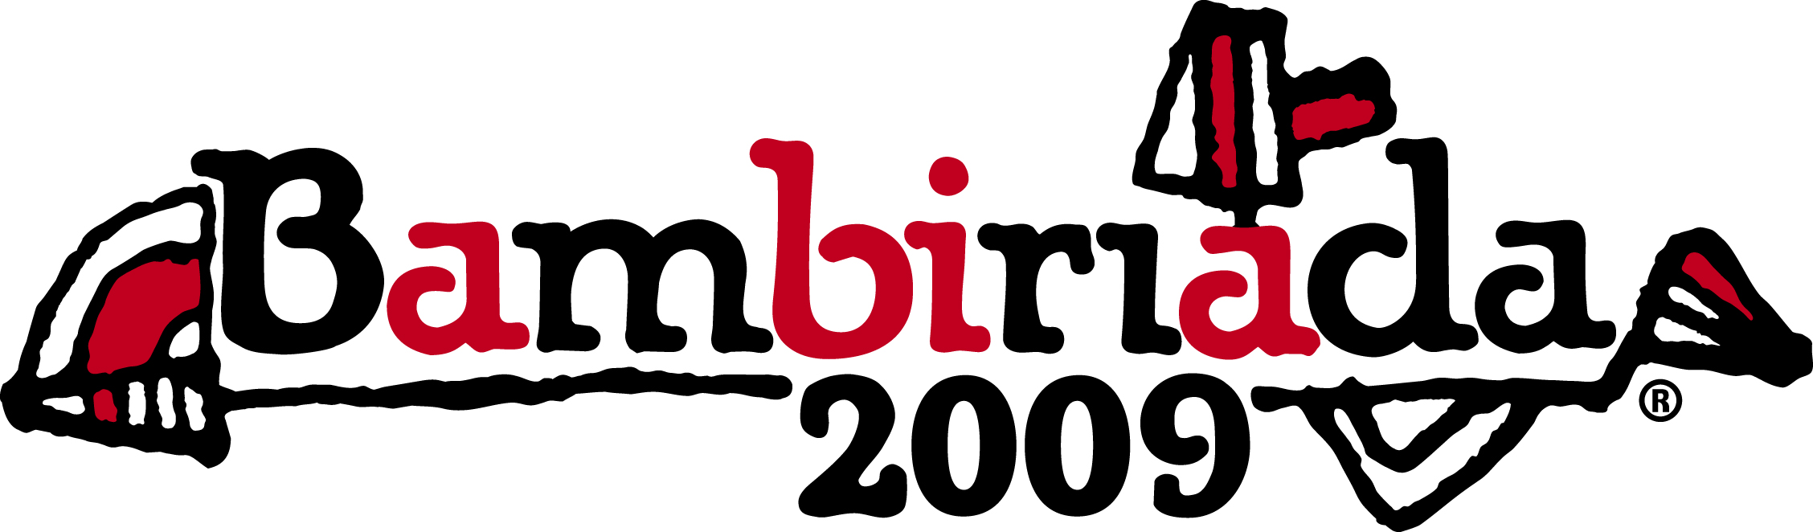
Jihomoravská rada dětí a mládeže
Česká 11
Brno
602 00
Telefon: +420 776 701 756
E-mail: bambiriada@jmdeti.cz

Co je Bambiriáda?

Bambiriáda je obrovskou přehlídkou volnočasových aktivit, které nabízejí sdružení dětí a mládeže a střediska volného času v celé České republice. Jejím cílem je, mimo jiné, poukázat na význam, jejž sdružení pro aktivní a nekonzumní využívání volného času dětí mají, a seznámit rodiče s pestrou nabídkou aktivit pro děti v jejich městě, obci či blízkém okolí, o nichž často ani netuší. Jedná se o jedinou akci tohoto typu, prezentující aktivní formy trávení volného času dětí a mládeže. Celospolečenský význam vzhledem k vysoké návštěvnosti a zájmu veřejnosti je obrovský.
Bambiriáda je příležitostí k setkání s osobnostmi společenského, politického i kulturního života. Je jedinečnou příležitostí k ocenění práce tisíců dobrovolných pracovníků sdružení dětí a mládeže, k přijetí u primátora či starosty, k rozšíření spolupráce mezi sdruženími i s dalšími subjekty, institucemi a organizacemi. Je velmi potřebná v jednotlivých regionech, kde spojuje lidi a je podhoubím pro růst zajímavých myšlenek i činů zejména v oblasti péče o děti a mládež a smysluplné využití volného času dětí. Bambiriáda je největší akcí svého druhu, která je určená především cílové skupině děti s rodiči.
Po dobrých zkušenostech na Slovensku v roce 2004 dostává Bambiriáda od roku 2005 mezinárodní rozměr. Tento rok proběhla jednání o přeshraniční spolupráci se všemi našimi sousedy – Slovenskem, Polskem a Německem. Výsledkem je pravidelné pořádání Bambiriády v Polsku (letos v týdenním předstihu v Bielsko-Biala) a na Slovensku (Žilina, …).O pořádání Bambiriády mají do budoucna zájem další města na Slovensku, v Polsku i v Německu.
Bambiriádu již tradičně pořádá Česká rada dětí a mládeže za podpory Ministerstva školství, mládeže a tělovýchovy a Armády České republiky. Celostátní záštitu přislíbilo Ministerstvo školství, mládeže a tělovýchovy, Ministerstvo vnitra, Ministerstvo obrany, náčelník Generálního štábu AČR, primátor hlavního města Prahy a manželka prezidenta republiky Livie Klausová. V termínu 4.-7.června budou moci rodiče s dětmi navštívit Bambiriádu nejen v Brně, ale i v dalších třinácti městech České republiky. Jedenáctý ročník této celostátní akce bude doprovázet téma „Nás se to týká“ a podle očekávání organizátorů přijde více než 250 000 návštěvníků.

Jihomoravská rada dětí a mládeže
Česká 11
Brno
602 00
Telefon: +420 776 701 756
E-mail: bambiriada@jmdeti.cz

Bambiriáda v Brně

Letošní brněnská Bambiriáda se nenechá zahanbit svými předešlými ročníky (zápis do Guinessovy knihy rekordů v oboru "Řada modelů vozidel MINIBOX 1:300", Kinematovlak, nebo-li dětské kino na kolejích), a tak má i pro tento rok naplánováno mnoho zábavných aktivit nejen pro děti, ale i pro jejich rodiče. Na Kraví hoře, kde se letošní ročník odehraje, připravila Hvězdárna a planetárium Mikuláše Koperníka Vesmírné divadlo, pozorování hvězdné oblohy a nebo například astronomickou pohádku „Kde se koupe Měsíc?“. Vstup pro všechny děti bude po předložení bambiriádní vstupenky zdarma. O dalším programu stále jednáme.
Specialitou pro tento rok je také společné skládání puzzle. Každé dítě dostane při vstupu kartičku, na kterou bude dostávat na jednotlivých stanovištích razítka za splněné úkoly. Pokud obejde všechna stanoviště a posbírá tak i všechna razítka, bude moci kartičku směnit za jedno puzzle, které nalepí na připravenou plochu. Přispěním každého tedy nakonec vznikla jedinečná mozaika, která po té bude slavnostně předána primátorovi Brna Romanu Onderkovi.
Našimi mediálními partnery pro tento rok jsou: Vydavatelství Mladá fronta, Český rozhlas, Učitelské noviny, Burda, Alík, DTA, Adam.

Gabriela Boková
Tisková mluvčí brněnské Bambiriády 2009
+420 723 734 968
Gabina.bokova@jmdeti.cz

